Проект Мэра Москвы "Слово солдата Победы"
05.03.2025
Департаментом культуры города Москвы с 2021 года реализуется проект Мэра Москвы "Слово солдата Победы", который включает комплекс мероприятий по созданию художественного видео и фотоархива ветеранов Великой Отечественной войны 1941-1945 годов, а также фотоальбомов с архивными снимками и современными фотографиями каждого ветерана.
Актуальность указанного проекта обусловлена вопросами сохранения культурно-исторической памяти о Великой Отечественной войне 1941-1945 годов, воспитания у подрастающего поколения уважительного отношения к старшему поколению и ветеранам.
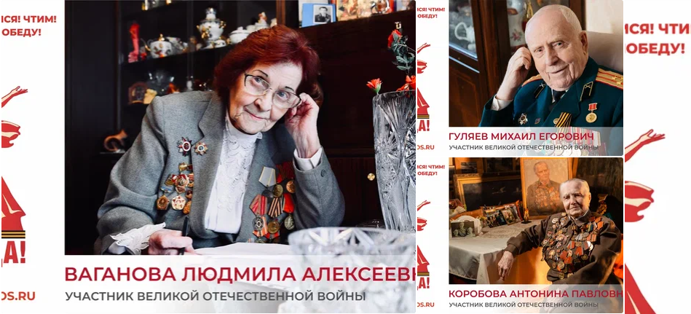
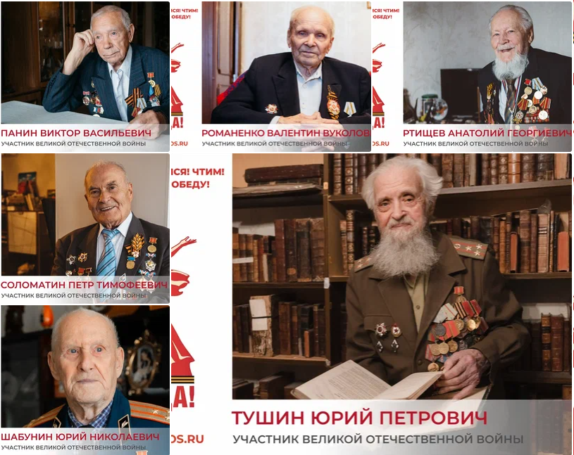
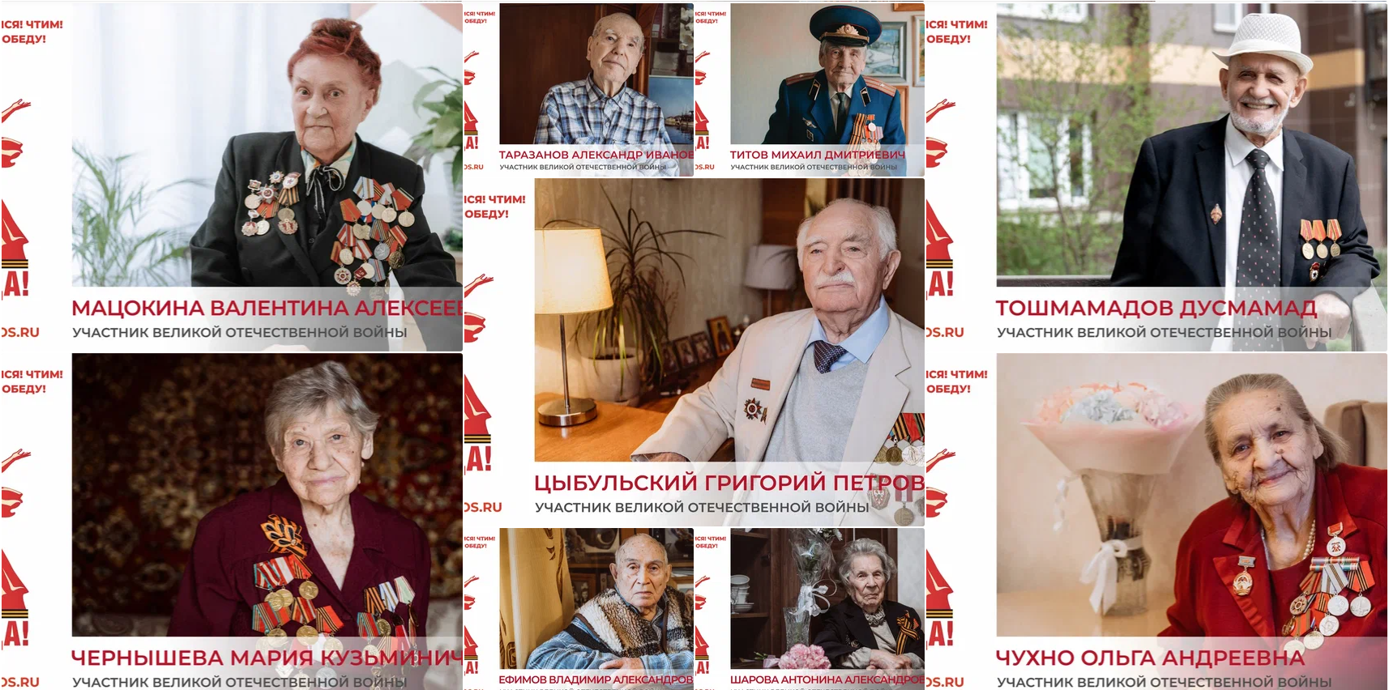
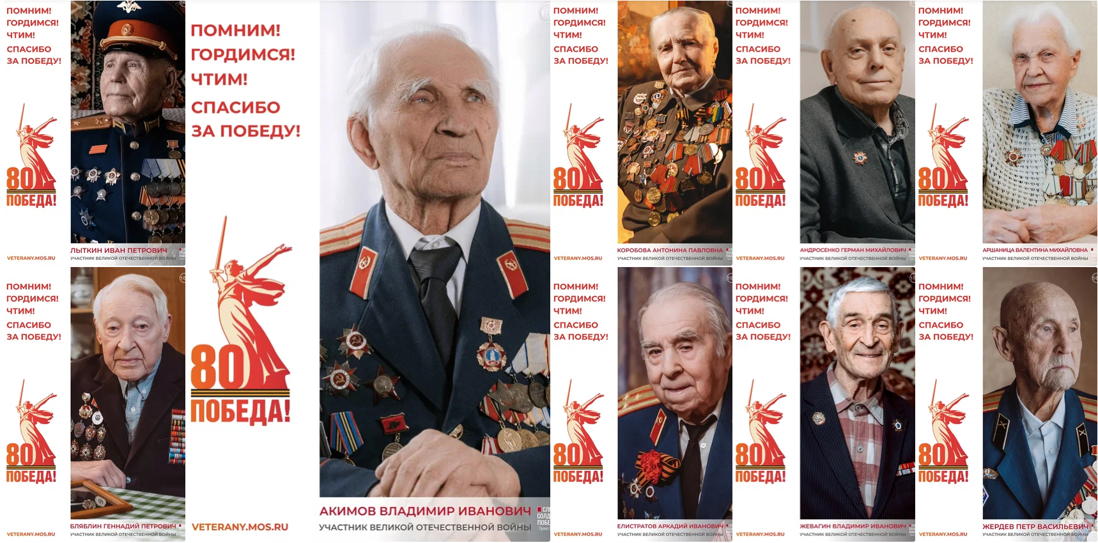

Адрес страницы: http://pokrov-streshnevo.mos.ru/presscenter/news-services/detail/12842126.html
Управа района Покровское-Стрешнево города Москвы

